Readme

代码说明：

本项目为web项目，使用本地Tomcat运行。

Student.java学生对象类，包含学号和成绩列表属性。

Score.java成绩对象类，包含课程编号、成绩性质、得分属性。

MessageCreator.java，生成SOAP消息。

XMLParser.java，解析XML文件。

scoreServlet.java，绑定http，使用带参数的GET方法传递学号。

xml目录下2.xml为之前作业生成的学生信息列表。

浏览器截图：

URL：localhost:8080/assignment5/scoreServlet?id=____

输入正确参数 171250682

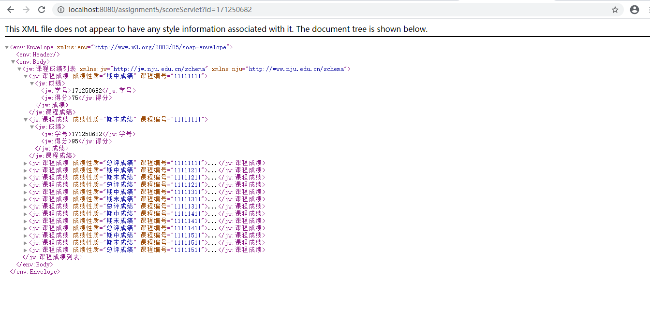

输入不存在学号 171250888

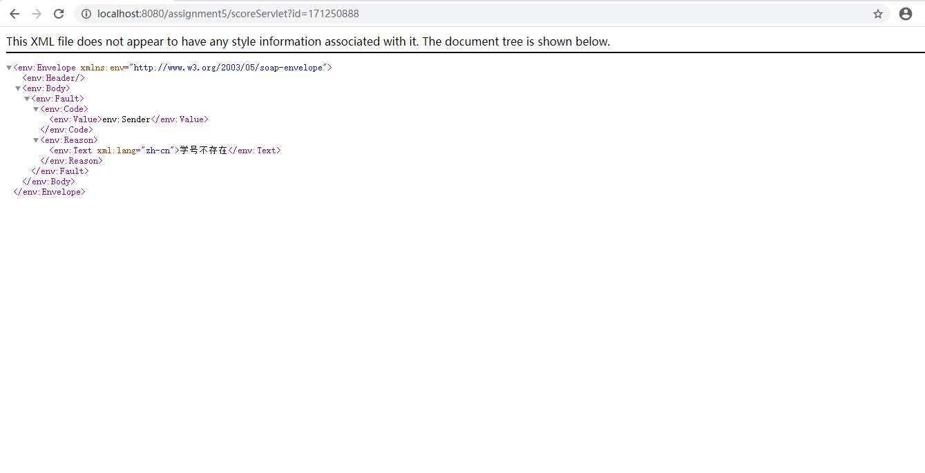

输入格式错误参数 abcabcabc

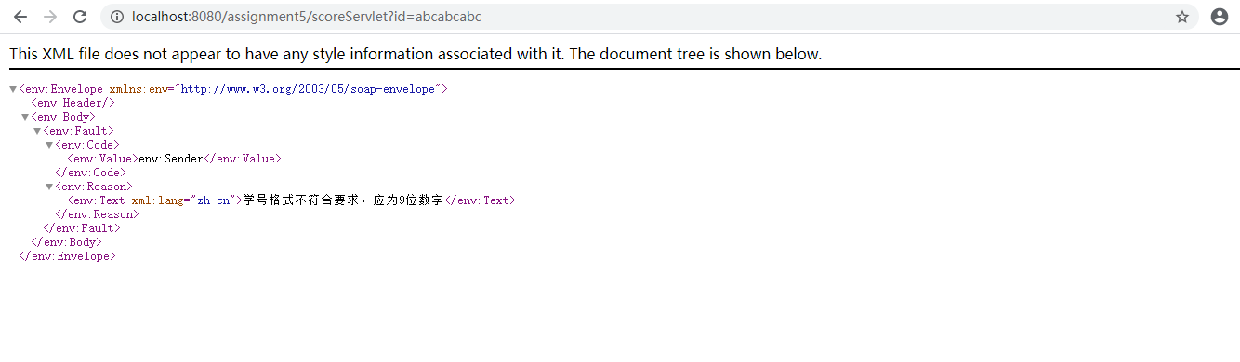

输入格式错误参数 12

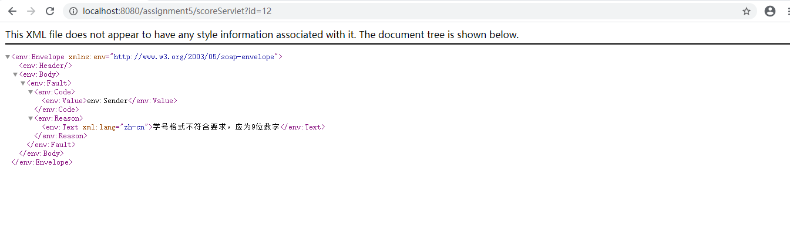

输入空参数

